愛國國小97學年度數學領域第八單元學習單（二） |  | 班別：  姓名： | 座號

一、連連看：
- 把正確的時刻連起來：
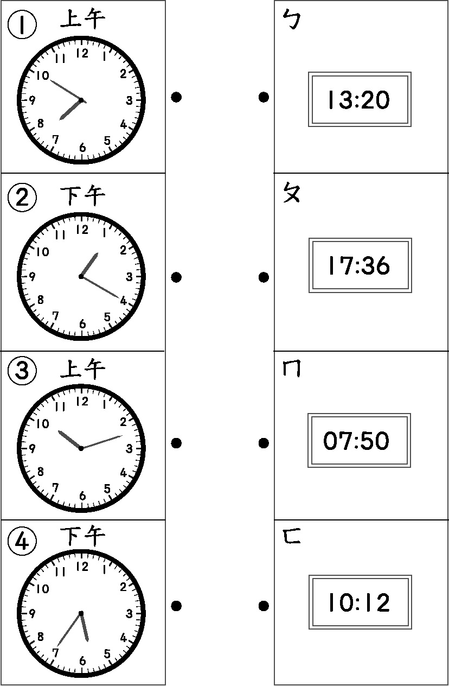
二、畫畫看：
- 在鐘面上畫畫看：
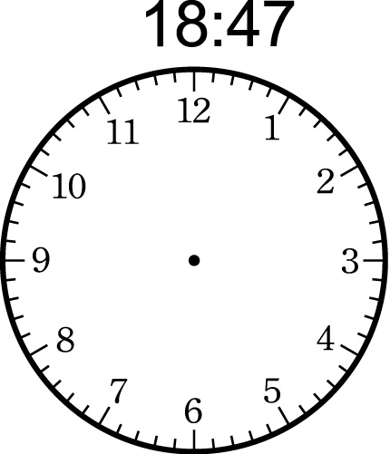
- 在鐘面上畫畫看：
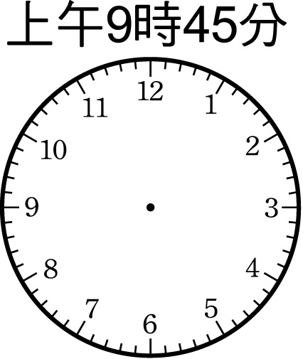

三、應用題：
- 小如全家出遊，從今天上午10時出發到明天上午10時回到家，他們共出遊幾小時？

- 小琦參加電腦研習活動，從今天上午8時30分到今天下午8時30分，共經過了幾小時？

四、填填看：

（1）下午11時16分用24小時制表示是
（ ）時（ ）分。
（2）上午10時28分用24小時制表示是
（ ）時（ ）分。
（3）下午7時43分用24小時制表示是
（ ）時（ ）分。
（4）下午4時5分用24小時制表示是
（ ）時（ ）分。
（5）23時42分是下午（ ）時（ ）分。
（6）5時32分是上午（ ）時（ ）分。
（7）19時53分是下午（ ）時（ ）分。
（8）13時9分是下午（ ）時（ ）分。
（9）20時47分是下午（ ）時（ ）分。
五、習作題型：
- 回答下面問題：
下面是小琦畫圖所花的時間。
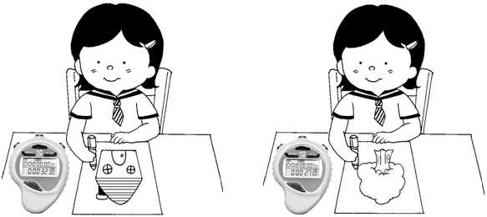
小琦畫1個房子花了
（ ）秒，畫1棵樹花了（ ）秒，小琦畫（ ）花的時間比較多。
- 填填看：
（1）下午9時16分用24小時制表示是（ ）時（ ）分。
（2）上午11時28分用24小時制表示是（ ）時（ ）分。
（3）下午6時43分用24小時制表示是（ ）時（ ）分。
（4）下午10時5分用24小時制表示是（ ）時（ ）分。
（5）23時13分是下午（ ）時（ ）分。
（6）5時37分是上午（ ）時（ ）分。
（7）13時53分是下午（ ）時（ ）分。
（8）15時9分是下午（ ）時（ ）分。
（9）20時17分是下午（ ）時（ ）分。

- 填填看：
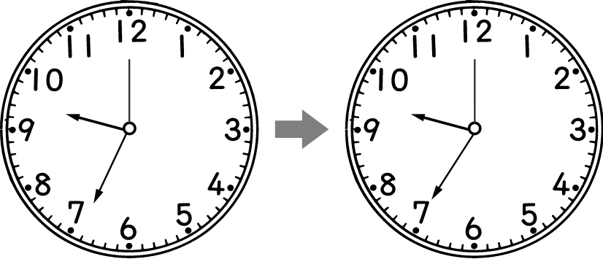
分針轉了（ ）小格，是（ ）分鐘；秒針轉了（ ）小格，是（ ）秒鐘。

- 回答下面問題：
下面是小虎和小豹跑400公尺所花的時間。
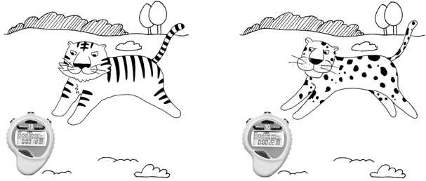
小虎跑400公尺花了
（ ）秒，小豹跑400公尺花了（ ），（ ）跑得比較快。
六、看圖填填看：
- 下面是幾時幾分？
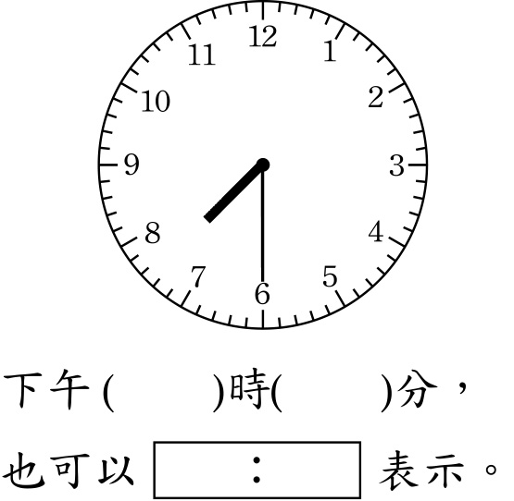

- 下面是幾時幾分？
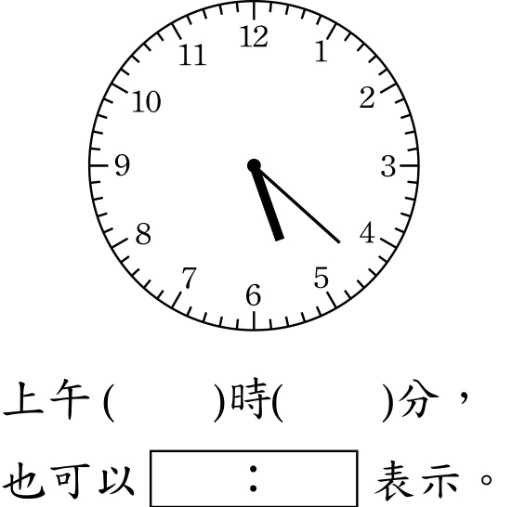

- 下面是幾時幾分？
